**INSTITUTO TECNOLOGICO SUPERIOR DE COALCOMAN**

**MICHOACAN**

**Estado Analítico del Ejercicio del Presupuesto de Egresos**

18/abr./2023

**Clasificación por Objeto del Gasto (Capítulo y Concepto)**

03:02 p. m.

hora de Impresión

Fecha y

Rep: rptEstadoPresupuestoEgresos_CP_CTO

Usr: supervisor

| Del 01/ene./2022 Al 31/dic./2022

**Concepto**

**Egresos**

**Aprobado**

**1**

**Ampliaciones /**  
**(Reducciones)**

**2**

**Modificado**

**3=(1+2)**

**Devengado**

**4**

**Pagado**

**5**

**Subejercicio**

**6 = ( 3 - 4 )**

**SERVICIOS PERSONALES**

**$24,401,072.47**

**$6,102,706.00**

**$30,503,778.47**

**$30,484,634.92**

**$30,484,634.92**

**$19,143.55**

REMUNERACIONES AL PERSONAL DE CARÁCTER  
PERMANENTE

$12,972,510.78

$6,059,946.00

$19,032,456.78

$19,013,313.23

$19,013,313.23

$19,143.55

REMUNERACIONES ADICIONALES Y ESPECIALES

$4,351,148.62

$42,760.00

$4,393,908.62

$4,393,908.62

$4,393,908.62

$0.00

SEGURIDAD SOCIAL

$3,383,243.83

$0.00

$3,383,243.83

$3,383,243.83

$3,383,243.83

$0.00

OTRAS PRESTACIONES SOCIALES Y ECONÓMICAS

$2,427,017.24

$0.00

$2,427,017.24

$2,427,017.24

$2,427,017.24

$0.00

PAGO DE ESTÍMULOS A SERVIDORES PÚBLICOS

$1,267,152.00

$0.00

$1,267,152.00

$1,267,152.00

$1,267,152.00

$0.00

**MATERIALES Y SUMINISTRO**

**$882,211.19**

**$187,500.00**

**$1,069,711.19**

**$1,051,897.96**

**$1,051,897.96**

**$17,813.23**

MATERIALES DE ADMINISTRACIÓN, EMISIÓN DE  
DOCUEMNTOS Y ARTÍCULOS DE OFICIALES

$547,195.51

$137,500.00

$684,695.51

$684,514.92

$684,514.92

$180.59

ALIMENTOS Y UTENSILIOS

$25,576.55

$0.00

$25,576.55

$25,412.60

$25,412.60

$163.95

MATERIALES Y ARTÍCULOS DE CONSTRUCCIÓN Y DE  
REPARACIÓN

$71,713.54

$0.00

$71,713.54

$71,713.54

$71,713.54

$0.00

COMBUSTIBLES, LUBRICANTES Y ADITIVOS

$149,708.00

$50,000.00

$199,708.00

$185,178.27

$185,178.27

$14,529.73

VESTUARIO, BLANCOS, PRENDAS DE PROTECCIÓN Y  
ARTÍCULOS DEPORTIVOS

$41,844.00

$0.00

$41,844.00

$41,844.00

$41,844.00

$0.00

HERRAMIENTAS, REFACCIONES Y ACCESORIOS  
MENORES

$46,173.59

$0.00

$46,173.59

$43,234.63

$43,234.63

$2,938.96

**SERVICIOS GENERALES**

**$1,829,648.81**

**$262,500.00**

**$2,092,148.81**

**$2,005,981.37**

**$2,005,981.37**

**$86,167.44**

SERVICIOS BÁSICOS

$339,289.34

$45,000.00

$384,289.34

$384,289.34

$384,289.34

$0.00

SERVICIOS DE ARRENDAMIENTO

$141,372.00

$50,000.00

$191,372.00

$191,372.00

$191,372.00

$0.00

SERVICIOS PROFESIONALES, CIENTÍFICOS, TÉCNICOS Y  
OTROS SERVICIOS

$927,484.74

$89,320.00

$1,016,804.74

$935,858.20

$935,858.20

$80,946.54

SERVICIOS FINANCIEROS, BANCARIOS Y COMERCIALES

$15,600.00

$0.00

$15,600.00

$12,797.12

$12,797.12

$2,802.88

SERVICIOS DE TRASLADOS Y VIÁTICOS

$353,991.01

$78,180.00

$432,171.01

$429,807.71

$429,807.71

$2,363.30

SERVICIOS OFICIALES

$51,911.72

$0.00

$51,911.72

$51,857.00

$51,857.00

$54.72

**BIENES MUEBLES, INMUEBLES E INTANGIBLES**

**$21,250.00**

**$0.00**

**$21,250.00**

**$0.00**

**$0.00**

**$21,250.00**

ACTIVOS INTANGIBLES

$21,250.00

$0.00

$21,250.00

$0.00

$0.00

$21,250.00

**DEUDA PÚBLICA**

**$3,428,077.91**

**$0.00**

**$3,428,077.91**

**$3,428,077.91**

**$3,428,077.91**

**$0.00**

ADEUDOS DE EJERCICIOS FISCALES ANTERIORES  
(ADEFAS)

$3,428,077.91

$0.00

$3,428,077.91

$3,428,077.91

$3,428,077.91

$0.00

**Total del Gasto**

**$30,562,260.38**

**$6,552,706.00**

**$37,114,966.38**

**$36,970,592.16**

**$36,970,592.16**

**$144,374.22**

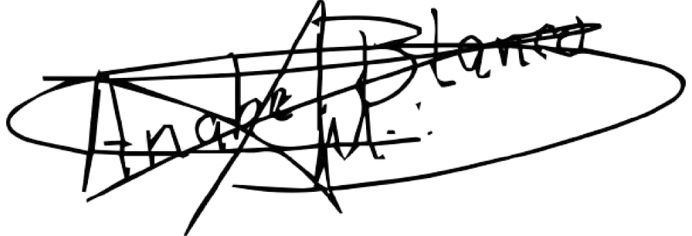

**INSTITUTO TECNOLOGICO SUPERIOR DE COALCOMAN**

**MICHOACAN**

**Estado Analítico del Ejercicio del Presupuesto de Egresos**

18/abr./2023

**Clasificación por Objeto del Gasto (Capítulo y Concepto)**

03:02 p. m.

hora de Impresión

Fecha y

Rep: rptEstadoPresupuestoEgresos_CP_CTO

Usr: supervisor

| Del 01/ene./2022 Al 31/dic./2022

**Concepto**

**Egresos**

**Aprobado**

**1**

**Ampliaciones /**  
**(Reducciones)**

**2**

**Modificado**

**3=(1+2)**

**Devengado**

**4**

**Pagado**

**5**

**Subejercicio**

**6 = ( 3 - 4 )**

LIC. RAMIRO GODINEZ ESPINOZA

L.C. ANABEL BLANCO MORFIN

DIRECTOR GENERAL

DEPTO. DE SERVICIOS ADMINISTRATIVOS

